**Сценарий проведения спортивного досуга**

**«Теремок»**

**Во 2-й мл. гр. № 2 д. с. «Аленушка»**

**С. Варна**

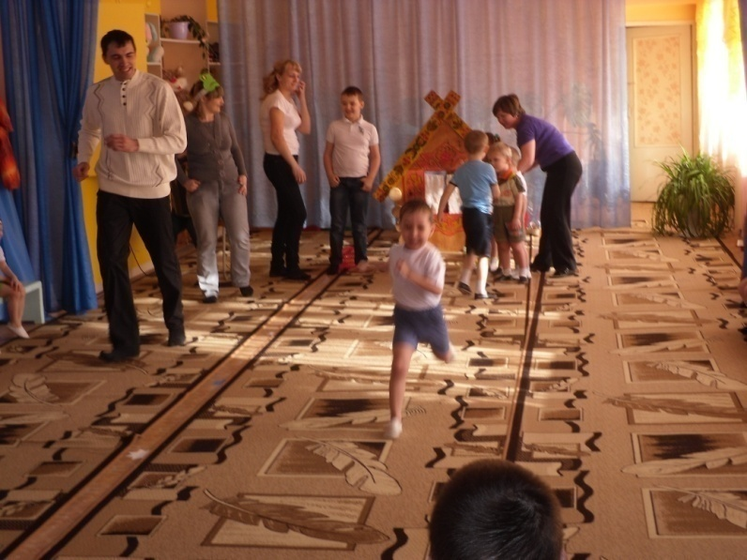

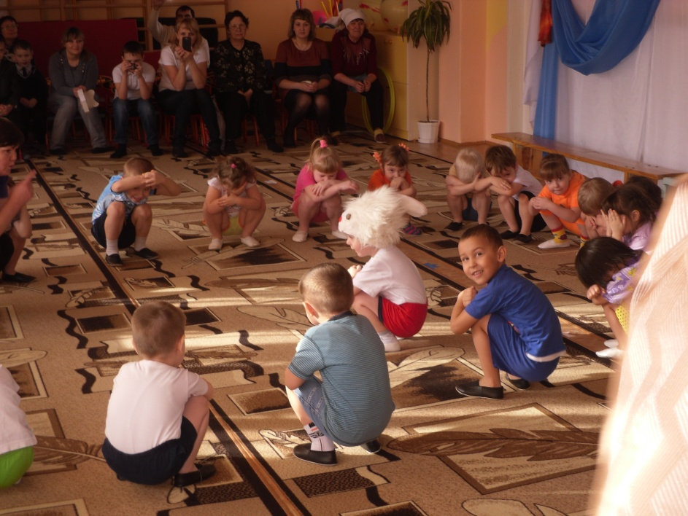

**Разработала воспитатель Салищева М.З.**

**Провели Салищева М.З.**

**Халитова Р. И.муз.руководитель**

**Абсалямова Д.Р. физинструкто**

Спортивный досуг "Теремок" для детей 2 младшей группы

Теремок размещен на переднем плане.

Виды детской деятельности:

коммуникативная, игровая, познавательная, театрализованная, физкультура, здоровье.

Цель: приобщать детей к здоровому образу жизни, способствовать общему укреплению здоровья,

**Задачи:**

Образовательные – формировать умения ориентироваться в пространстве, знакомить с правилами эстафетной игры.

Развивающие – развивать доброжелательные отношения между детьми, родителями и воспитателями, поощрять общение детей и родителей в стенах детского сада, приобщать родителей к участию в жизни группы. Развивать у родителей творческую активность. Развивать доверительные отношения между детьми и родителями через совместные подвижные игры. Способствовать созданию хорошего настроения.

Воспитательные – воспитывать у детей любовь к физкультуре и стремление к ведению здорового образа жизни.

**Материалы и оборудование**: Ободки к подвижным играм, скамейки, веревка, кегли, 2 обруча.

**Ход:** Дети под спокойную мелодию входят в зал, рассматривают теремок.

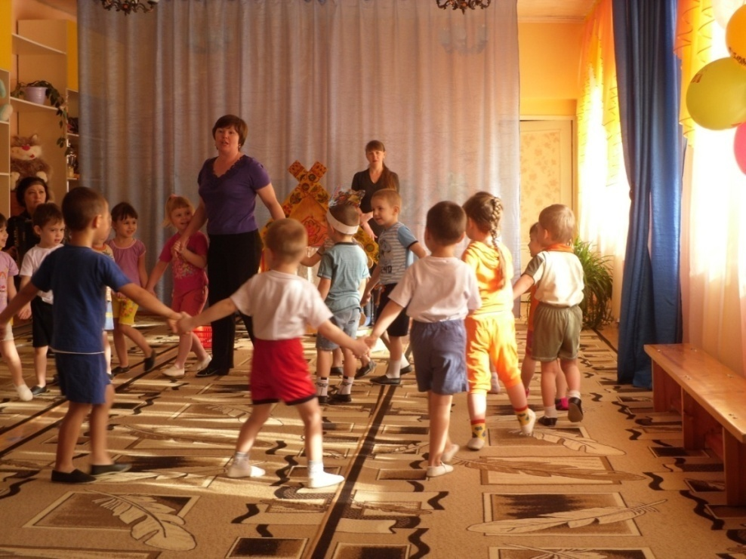

**Ведущая:**

Стоит в поле теремок,

Он не низок, не высок.

Пусть сыграет с нами тот,

Кто в теремке живет.

Ребятки, давайте вместе спросим: «Кто-кто в теремочке живет? Кто-кто в невысоком живет?»

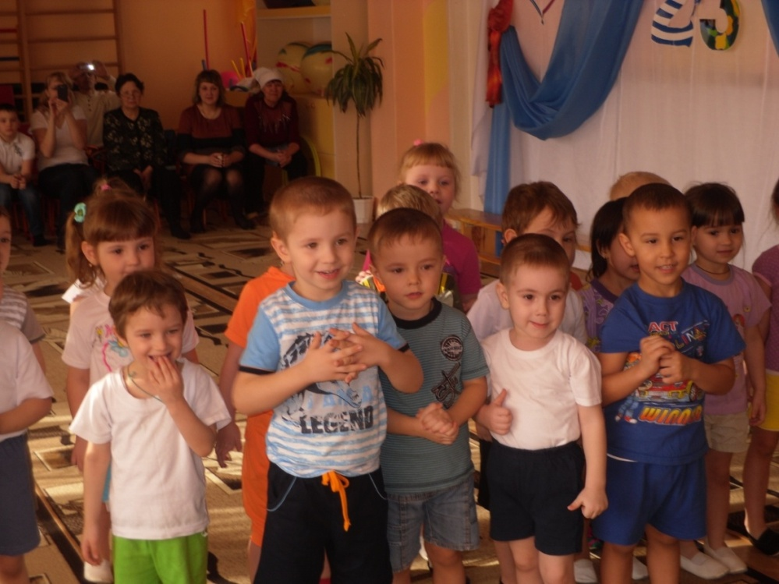

Мышка: (выбегает из теремка):

Я маленькая мышка, Я вовсе не трусишка,Становитесь в хоровод: Все, все – мышки - Богдан – кот! (надевает маску – шапочку кому-нибудь из мальчиков и ставит его на середину круга). 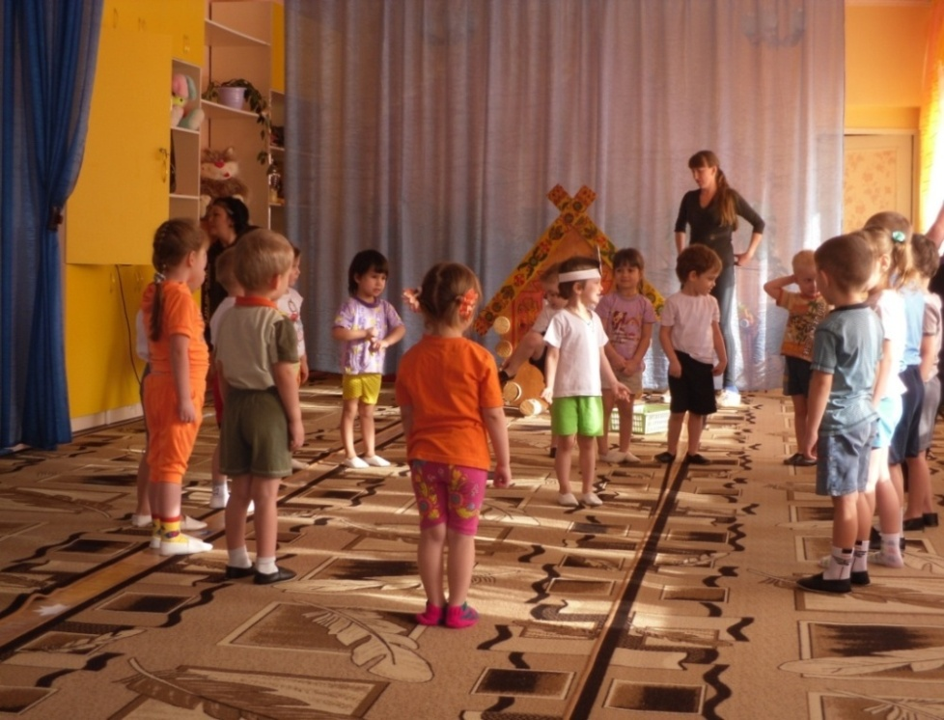

**Подвижная игра: «Кот и мыши»**

Ведущая (продвигаясь по кругу):

Мыши водят хоровод,

На лежанке дремлет кот,

Тише, мыши, не шумите,

И кота не разбудите.

Мыши:

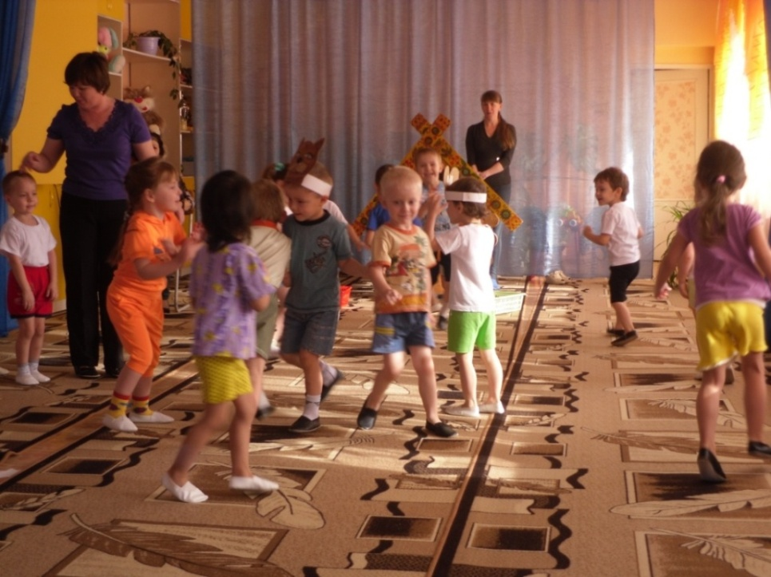Тра-та-та, тра-та-та

Не боимся мы кота!

**Ведущая и дети:**

«Кто-кто в теремочке живет?

Кто-кто в невысоком живет?»

Голос из теремка:

В маленькой канавке,

На лесной опушке,

Днем и ночью громко

Квакают…

Дети: Лягушки.

Лягушка:

Ква-а-а! Поиграем в лягушачью игру. Давайте устроим болото. (Выпрыгивает из теремка и вместе с детьми раскладывает по кругу веревку).

**Подвижная игра «Лягушки»**

Вот лягушки по дорожке

Скачут, вытянув ножки.

Ква-ква-ква-ква!

Скачут, вытянув ножки. (Прыгают на двух ногах, раздвинув пальцы рук).

Вот из лужицы на кочку

Да за мышкою вприпрыжку!

Ква-ква-ква-ква! (Влезают на разные предметы).

Да за мышкою вприпрыжку!

Есть им больше не охота.

Прыг опять в свое болото. (2-3раза).

**Ведущая:**

В теремке прохладно стало

Надо печку истопить

По дрова пошли зверята,

Дружно мы поможем им!

**Эстафета: «Чья команда быстрее принесет дрова»**

В эстафете участвуют родители. ( дети наблюдают за игрой, при повторной игре дети играют в командах с родителями).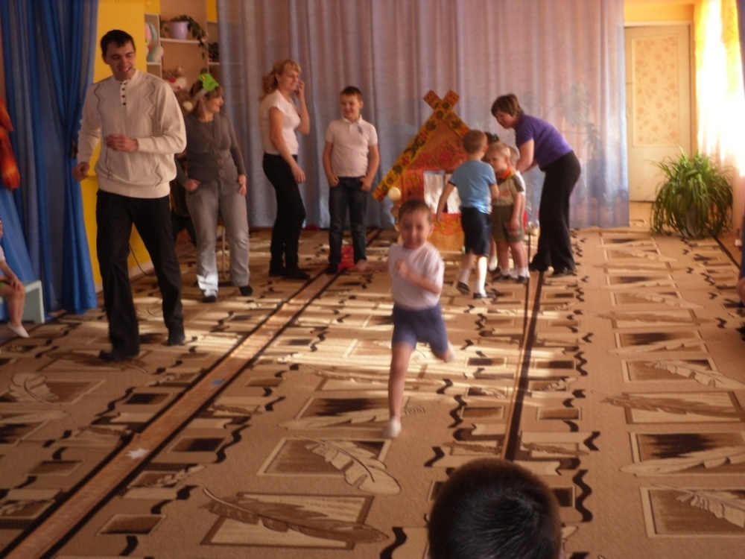

После игры- эстафеты дети приглашают родителей поиграть в пальчиковую **игру- шутку с элементами массажа «Смешные человечки»**.( проводится в кругу).

Бежали возле речки смешные человечки

Бежали, бежали – солнышко встречали!

Взобрались на мостик и забили гвоздик!

Потом бултых в речку… где же человечки!

(После совместных с детьми игр родители рассаживаются, досуг продолжается).

**Ведущая:**

**«** разогрелись в доме звери

Кто же нам сейчас ответит?

Кто-кто в теремочке живет?

Кто-кто в невысоком живет?»

Зайчик (выпрыгивает из теремка):

Раз, два, три, четыре, пять!

Негде зайчику скакать.

Всюду ходит волк, волк,

Он зубами щелк, щелк,

А мы спрячемся в кусты,

Прячься зайка и ты! (Дети прячутся за разные предметы).

Волк (шагает выпадами, говорит):

Я лохматый серый волк,

Я в зайчишках знаю толк!

Все они прыг да скок, попадут мне на зубок! У, нет никого… Спрячусь за куст, подожду. 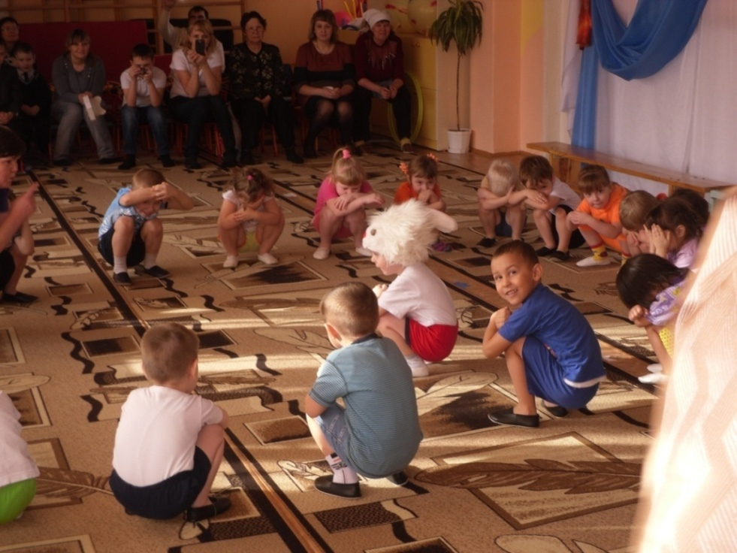

**Подвижная игра «Зайцы и волк».**

**Ведущая:**

Зайцы скачут,

Скок, скок, скок! (появляются дети).

На зеленый, на лужок,

Травку щиплют, слушают

Не идет ли волк…

Волк! (Волк догоняет детей., 2-3 раза).

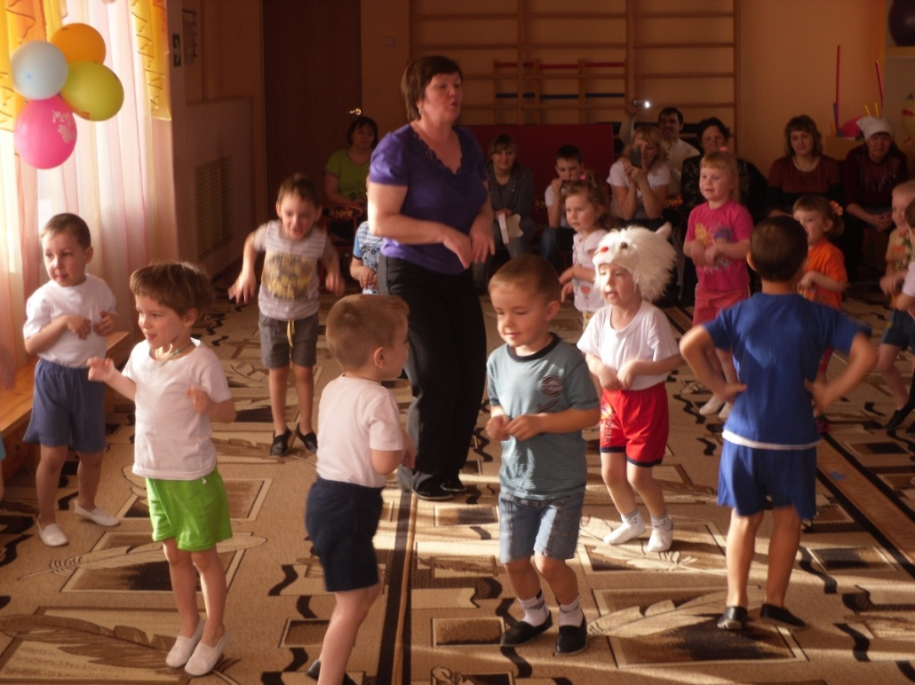

**Ведущая и дети:**

«Кто-кто в теремочке живет?

Кто-кто в невысоком живет?»

**Ведущая:**

Никто не отзывается. Ребятишки! Вы знаете сказку? Скажите, кто сейчас должен появиться из теремка?... Почему же никто не выходит? Вот что я придумала: давайте, обратим ее внимание. Начнем кудахтать, квохтать, кукарекать. Она подумает, что курочки пришли. Только не забудьте, что убегать от нее в курятник надо очень быстро. (2-3 раза).

(Выбегает лиса и догоняет детей).

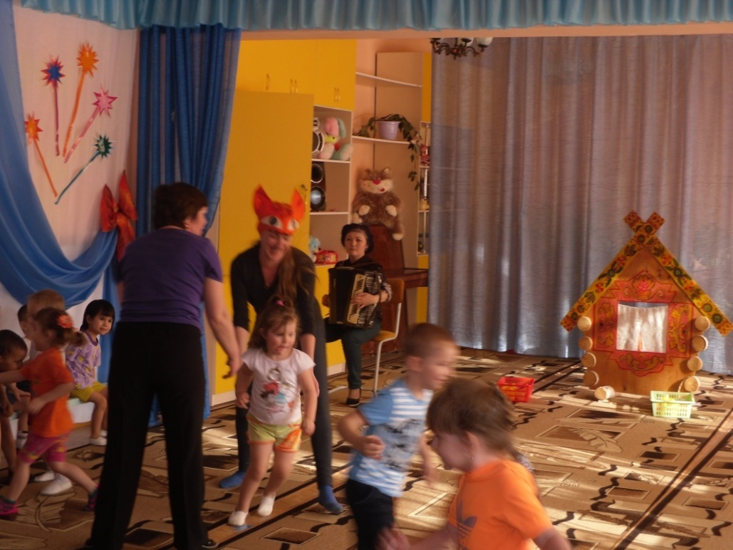

Ведущая и дети:

«Кто-кто в теремочке живет?

Кто-кто в невысоком живет?»

Медведь (появляется за спинами детей):

Я хочу жить в теремочке, но меня туда не пускают, говорят, что я ничего не умею делать. Неправда это, я петь умею: у-у-у-у! Я еще с давних пор, замечательный танцор.

**Ведущая:**

Ну-ка, Мишенька, спляши,

Пусть посмотрят малыши. (Мишка неуклюже пляшет).

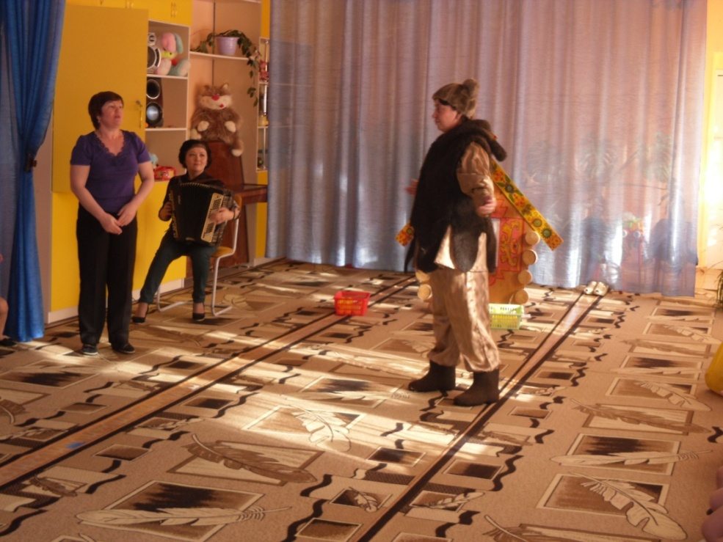

Ведущая: ( после пляски медведя) Дети давайте приготовим угощение для жителей теремка.

проводится пальчиковая игра **«Варим, варим мы компот».**

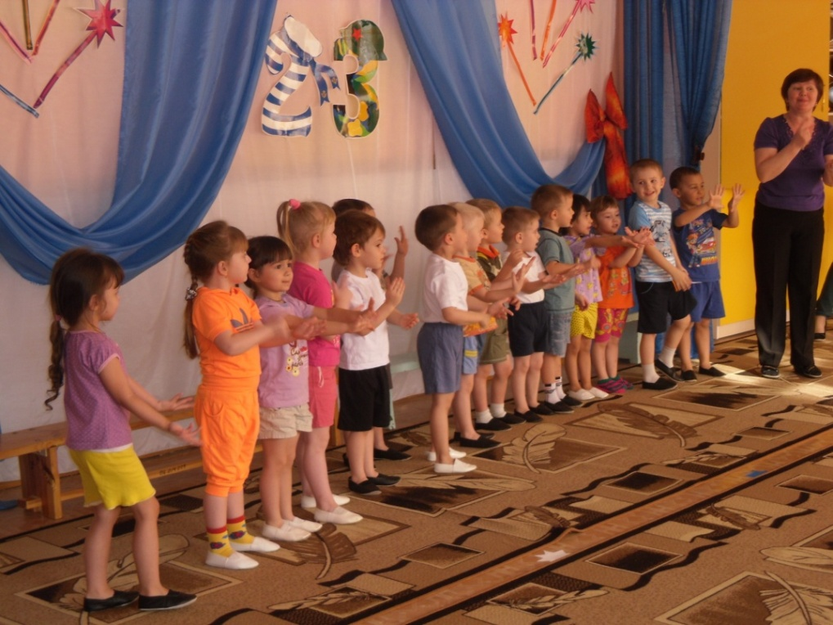

**Заключительная часть.**

**Ведущая:** Ну, вот мы и поиграли с жителями теремка, пора нам возвращаться в свою группу, а поедем мы на лошадках.

Проводится подвижная игра «Лошадки».

